КАСКАДНЫЕ ПРОЦЕССЫ И РАЗДЕЛЕНИЕ ПО МАСШТАБАМ В
МОДЕЛЯХ ТУРБУЛЕНТНОГО ДИНАМО ПРИ БЫСТРОМ ВРАЩЕНИИ

М.Ю.Решетняк

Институт физики Земли им. О.Ю. Шмидта РАН, Москва

Конвекция в жидких ядрах планет подчиняется геострофическому балансу, когда градиент давления уравновешивается силой Кориолиса, а числа Россби малы. Для этого режима конвективные ячейки имеют циклоническую форму. Циклоны вытянуты вдоль оси вращения, их поперечный масштаб на пороге возбуждения тепловой конвекции порядка E^{1/3}, где E - число Экмана. Для металлических ядер планет E~10⁻¹⁵, что дает на пороге возбуждения конвекции показатель анизотропии течения порядка 10⁵. Для реалистичных течений, когда числа Рэлея превышают критические значения на 2-3 порядка, показатель анизотропии уменьшается, однако все еще оставаясь большим, см. рисунок, где представлены сечения вертикальной компоненты скорости вертикальной (а) и горизонтальной (б) плоскостями.

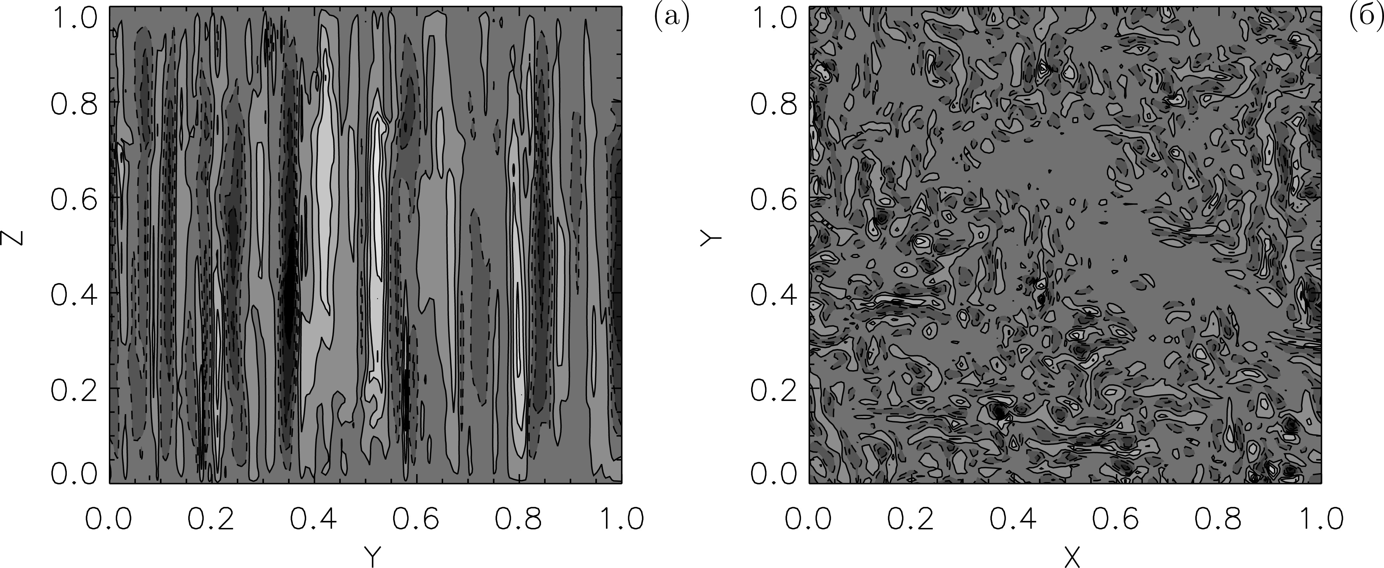

Оказывается, что геострофическая турбулентность хоть и является трехмерной [1], но может обладать и некоторыми свойствами двумерной, демонстрируя обратные каскады кинетической энергии по спектру и существование нелокального триадного взаимодействия в нелинейном члене в уравнении Навье-Стокса [2]. Данный результат справедлив как для моделей Буссинеска, так и для моделей анеластик сжимаемой жидкости в плоской и сферической оболочке.
Отличительной чертой рассматриваемых геострофических течений является существование крупномасштабной гидродинамической спиральности, равной скалярному произведению скорости на ее завихренность. Как и кинетическая энергия, гидродинамическая спиральность является интегралом уравнения Наьве-Стокса и во многом определяет свойства его решения. Гидродинамическая спиральность является источником крупномасштабных магнитных полей во многих астрофизических объектах и тесно связана с альфа-эффектом, ответственным за генерацию крупномасштабного магнитного поля турбулентностью. Интересно, что быстрое вращение позволяет системе накапливать магнитную энергию на несколько порядков большую кинетической энергии во вращающейся системе отсчета. Последнее связано со стремлением магнитного поля иметь безсиловые конфигурации.
В задаче динамо, когда с уравнениями тепловой конвекции рассматривается уравнение генерации магнитного поля, оказывающего обратное влияние на течение проводящей жидкости посредством силы Лоренца, вводят еще три вида спиральностей: магнитную, токовую и кросс-спиральности. В этом случае полная система динамо имеет три интеграла движения: энергию, магнитную и кросс-спиральности. Используя вейвлет-анализ можно показать [3], что переход от задачи без магнитного поля к задаче динамо в спектральном пространстве связан с генерацией токовой и магнитной спиральностей разных знаков на разных масштабах, что приводит к тривиальному закону сохранения этих величин во время переходных режимов, рассматриваемых ранее в [4].

ЛИТЕРАТУРА.

1. M.Reshetnyak, P.Hejda. Direct and inverse cascades in the geodynamo. Nonlin. Proc. Geophys. 2008. 15. 873-880.
2. P.Hejda, M.Reshetnyak. Effects of anisotropy in the geostrophic turbulence. Phys. Earth Planet. Int. 2009. 177. 152-160.
3. М.Решетняк. Помасштабная стабилизация магнитного поля в моделях динамо. Физика Земли. 2013. Принято в печать. 17С.
4. P.Hejda, M.Reshetnyak. Nonlinearity in dynamo. Geophys.Astrophys.Fluid Dynam. 2010. 104(6). 25-34.
SHELL PROCESS AND SCALE SEPARATION IN
THE TURBULENT DYNAMO WITH THE RAPID ROTATION

M.Yu.Reshetnyak

The Schmidt Institute of Physics of the Earth of the Russian Academy of Sciences, Moscow

Convection in the liquid cores of the planets satisfies to the geostrophic balance, when pressure gradient is balanced with the Coriolis force, and the Rossby numbers are small. For this regime convective cells have cyclonic form. Cyclones are elongated along the axis of rotation and their transverse scale at the onset of convection is of the order E^{1/3}, where E is the Ekman number. For the iron planet cores E~10⁻¹⁵ that yields anisotropic ratio of order 10⁵. For the realistic flows, when the Reyleigh number exceeds of its critical value over 2-3 orders, anisotropic ratio decreases, still being quite large, see Figure with the sections of vertical velocity with the vertical (a) and horizontal (b) planes.
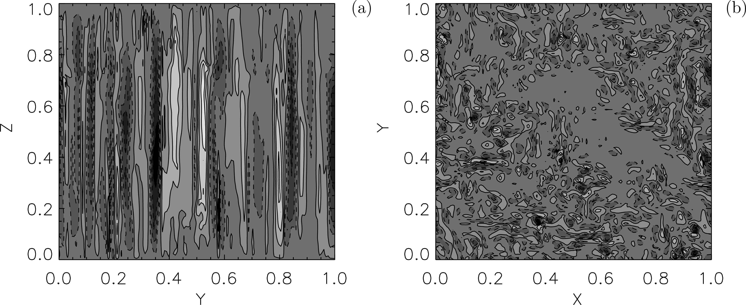

It appears that geostrophic turbulence even being the three-dimensional manifests some properties of the two-dimensional flow [1], demonstrating inverse cascades of the kinetic energy over the spectrum, as well as existing of the non-local triadic interaction in the non-linear term in the Navier-Stokes equation [2]. This result is valid for the Boussinesq-like models as well as for the anelastic compressible liquid in the plane geometry and spherical shells.
The distinguishing feature of the considered geostrophic flows is existence of the large-scale kinetic helicity defined with the dot product of the velocity field with its vorticity. As well as the kinetic energy, kinetic helicity is the integral of the Navier-Stokes equation, and defines properties of its solution. Kinetic helicity is a source of the large-scale magnetic fields in various astrophysical objects and closely connected with the alpha-effect responsible for the large-scale magnetic fields generation with the turbulence. It is interesting that rapid rotation leads to the states with the large ratio of the magnetic energy to the kinetic energy in the rotating frame of the system. This phenomenon is caused by the free-force configurations of the magnetic field.
In dynamo problems, when in addition to the thermal convection equations the induction equation for the magnetic field, which feeds back on the flow with the Lorentz force, is solved, the other three helicities are introduced: the magnetic, current and cross-helicities. In this case the full dynamo problem has three integrals: energy, magnetic and cross-helicities. Using wavelet analysis [3] we show that transition in the wave space from the non-magnetic problem to the non-linear dynamo regime is accompanied with the generation of the current and magnetic helicities of opposite signs at the different scales. This is the reason why the conservation laws for the helicities are satisfied in the trivial way during transition regimes considered in our previous research [4].

REFERENCES.

1. M.Reshetnyak, P.Hejda. Direct and inverse cascades in the geodynamo. Nonlin. Proc. Geophys. 2008. 15. 873-880.
2. P.Hejda, M.Reshetnyak. Effects of anisotropy in the geostrophic turbulence. Phys. Earth Planet. Int. 2009. 177. 152-160.
3. M.Yu.Reshetnyak. Scale to scale stabilization of the magnetic field in dynamo models. Izvestiya, Physics of the Solid Earth. 2013. Accepted. 17С.
4. P.Hejda, M.Reshetnyak. Nonlinearity in dynamo. Geophys.Astrophys.Fluid Dynam. 2010. 104(6). 25-34.

